PODALJŠANO BIVANJE 4.IN 5. RAZRED
- TANGRAM
za to nalogo boš potreboval tiskalnik. natisni si tangram (lahko si ga tudi povečaš) ter Izreži kvadrat po črtah. iz delčkov sestavi spodnje like.
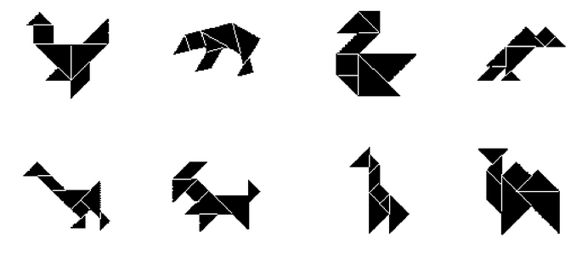

- FITNES PRSTOV
BI SI RAD RAZMIGAL PRSTKE, POLEPŠAL SVOJO PISAVO ALI IZBOLJŠAL ROČNE SPRETNOSTI. TUKAJ JE REŠITEV. NA SPODNJI INTERNETNI POVEZAVI SI OGLEJ FITNES PRSTOV IN ZRAVEN POTELOVADI. DA BOŠ RAZMIGAL ŠE MOŽGANČKE, SI PLES S PRSTI POSKUŠAJ ZAPOMNITI NA PAMET.

https://www.youtube.com/watch?v=r2tBH_XyeJc

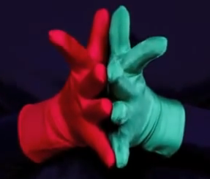

- KNJIŽNO KAZALO
KER BOŠ IMEL VEČ ČASA ZA BRANJE, SI LAHKO IZDELAŠ KNJIŽNO KAZALO. NAVODILA IMAŠ NA SPODNJI INTERNETNI POVEZAVI.

https://www.pinterest.com/pin/552324341802953897/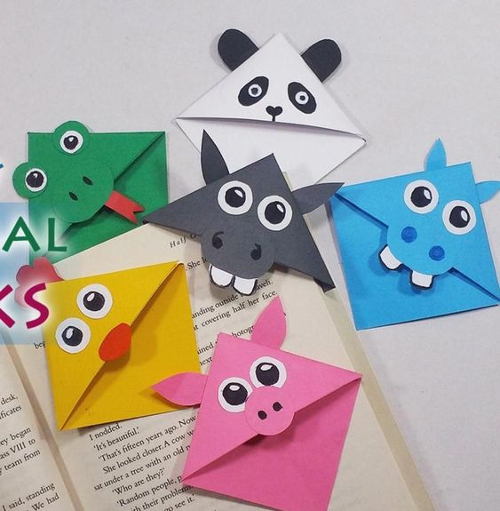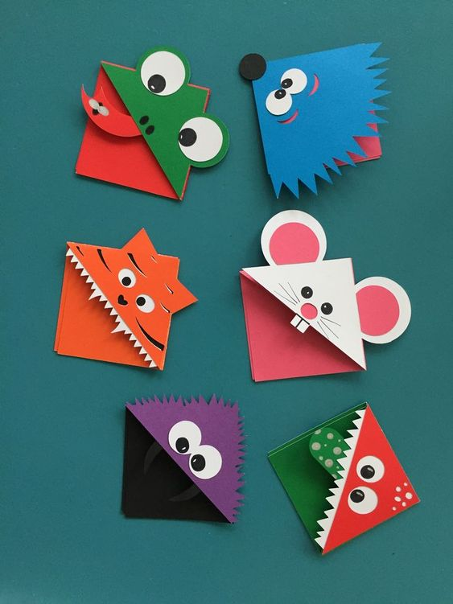
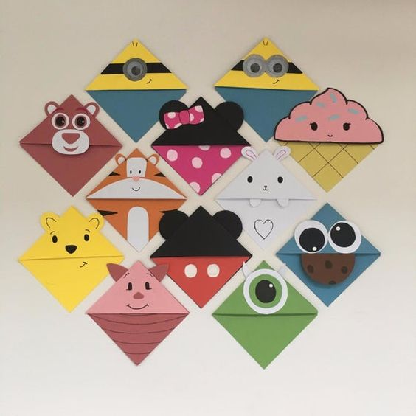

- KRIŽANKA
